广西壮族自治区人民政府办公厅印发
关于加强新产品推介和交易平台
建设实施方案的通知
桂政办发〔2012〕263号

各市、县人民政府，自治区农垦局，自治区人民政府各组成部门、各直属机构：
《关于加强新产品推介和交易平台建设的实施方案》已经自治区人民政府同意，现印发给你们，请认真组织实施。

2012年10月25日

关于加强新产品推介和交易平台
建设的实施方案

根据《自治区党委办公厅 自治区人民政府办公厅印发〈关于深化科技体制改革加快广西创新体系建设的实施意见〉的通知》（桂办发﹝2012﹞41号）精神，为提高我区企业自主创新能力和盈利能力，加强新产品推介和交易平台建设，特制定本实施方案。
一、总体目标
到2015年，力争组织实施新产品研发和产业化项目300个以上，经自治区认定新产品上网推介率达到80%，发展企业会员2000家，在平台上汇集新产品资讯5万条以上，成为全国具有影响力的新产品推介和交易平台。
二、主要任务
（一）建立新产品推介和交易平台服务体系。引导区内外专业服务机构、骨干企业、高等院校、科研机构和行业协会共同组建广西工业创新发展联盟。运营单位按照市场化运作模式建设和经营新产品推介和交易平台，联盟单位协同推进。引导、整合区内外各类创新资源向平台聚集，形成运营单位和协作单位相联动、区内和区外信息相互补、线上和线下交易相结合的广西新产品推介和交易平台服务体系。（牵头单位：自治区工信委，配合单位：自治区科技厅、教育厅、民政厅、相关协会等）
（二）建设广西新产品推介与交易门户网。在南宁市租赁或购买新产品推介与交易平台运营场地500平方米左右，整合中国制造业信息化门户网、广西中小企业网（含14个子网）和广西两化融合门户网等服务资源建设广西新产品推介和交易网，将该网站作为自治区指定的新产品官方发布和交易平台。设立政策法规、新产品库、技术创新知识库、新技术推介、产学研对接、会员交流在线社区等功能板块，开设各市及重点产业窗口；开发在线交易系统，通过与支付宝等电子支付平台的集成，实现在线交易、结算，物流配送等全程电子商务功能；开发广西新产品搜索引擎，通过搜索引擎优化（SEO）、网站内容建设和网站推广等方式，三年内把门户网建设成为全国具有影响力的新产品推介和交易平台。（牵头单位：自治区工信委，配合单位：自治区科技厅、财政厅等）
（三）加快新产品产业化进程。充分发挥利用平台推介和交易新产品的示范作用，吸引企业加入广西工业创新发展联盟，自助式发布新产品信息，充实广西新产品发布内容。按照《自治区新产品优秀成果奖实施细则》，开展年度新产品优秀成果奖评审。建立广西新产品开发与推广绩效评价体系，结合企业新产品研发投入、新产品产值、推广与交易数据等指标开展年度评估工作，发布权威的广西新产品研发与推广年度报告，分析广西企业技术创新能力和新产品产业化情况，引导更多的广西企业加快新产品开发和产业化进程。（牵头单位：自治区工信委，配合单位：自治区科技厅、财政厅等）
（四）组织新产品推介活动。委托专业服务机构，依托工业园区管委会、协（商）会，举办区域性和行业性的新产品推介会。积极组织企业参加中国—东盟博览会、上海国际工业博览会、中国国际新材料博览会、中国中小企业博览会等大型展会，编印有关新产品专题汇编资料，展示推介我区重点新产品，提高市场认知度和占有率。（牵头单位：自治区工信委，配合单位：自治区发展改革委、科技厅、财政厅、商务厅等）
（五）开展新产品研发与推广培训。与香港生产力促进局等专业服务机构合作，面向广西企业开展产品研发、设计、营销和服务等方面的培训，促进企业产品创新和市场推广能力的提升。（牵头单位：自治区工信委，配合单位：自治区科技厅、教育厅、财政厅等）
三、推进步骤
（一）启动阶段。2012年10月—2013年1月，组建广西工业创新发展联盟，落实确定新产品推介和交易平台场地，进入广西工业设计城和广西软件城。组织运营单位和协作单位就新产品推介和交易平台建设进行调研，确定建设运营方案，落实建设运营资金。
（二）建设阶段。2013年2月—2013年8月，完成新产品推介和交易门户网站的开发、测试、部署，收集、整理、录入广西新产品信息，以及有关新产品认定与推介的资讯，完成与电子支付平台的集成，初步实现平台的试运行。
（三）运行提升阶段。2013年9月—2013年12月，通过组织实施新产品研发和产业化项目，吸引企业在平台上自助式发布新产品信息，逐步实现和完善物流配送等增值服务。
2014年1月—2015年12月，建立广西新产品开发与推广绩效评价体系。发布广西新产品研发与推广年度报告，组织企业参加区内外的大型展会和新产品研发与推广培训，实现我区新产品推介和交易工作的持续健康发展。
四、保障措施
（一）加强组织领导。加强对广西新产品推介和交易平台建设的组织、协调和指导工作，自治区工信委负责广西新产品推介和交易平台建设的推进工作，建立连接各级主管部门、广西工业创新发展联盟及企业的工作网络。
（二）加大财税支持力度。支持新产品推介和交易门户网建设运营、组织新产品市场推广活动。进一步落实国家有关财税政策，帮助企业用足用好引进技术设备减免关税、重大技术装备进口关键料件免税、增值税抵扣、研发费用加计扣除等优惠政策，降低企业投资和产品推广应用成本。
（三）培育和引进市场开拓与管理人才。联合高校、科研院所及市场开拓机构，通过讲座、论坛、专题培训、委培等多种方式，培养市场领域专业人员，联系人力资源服务机构引进国内外优秀人才运营管理平台。
附件：1. 广西新产品推介和交易平台网络服务体系结构图
2. 广西新产品推介和交易平台建设任务分工一览表
3. 广西新产品推介和交易平台建设目标分解一览表
附件1

广西新产品推介和交易平台网络服务
体系结构图

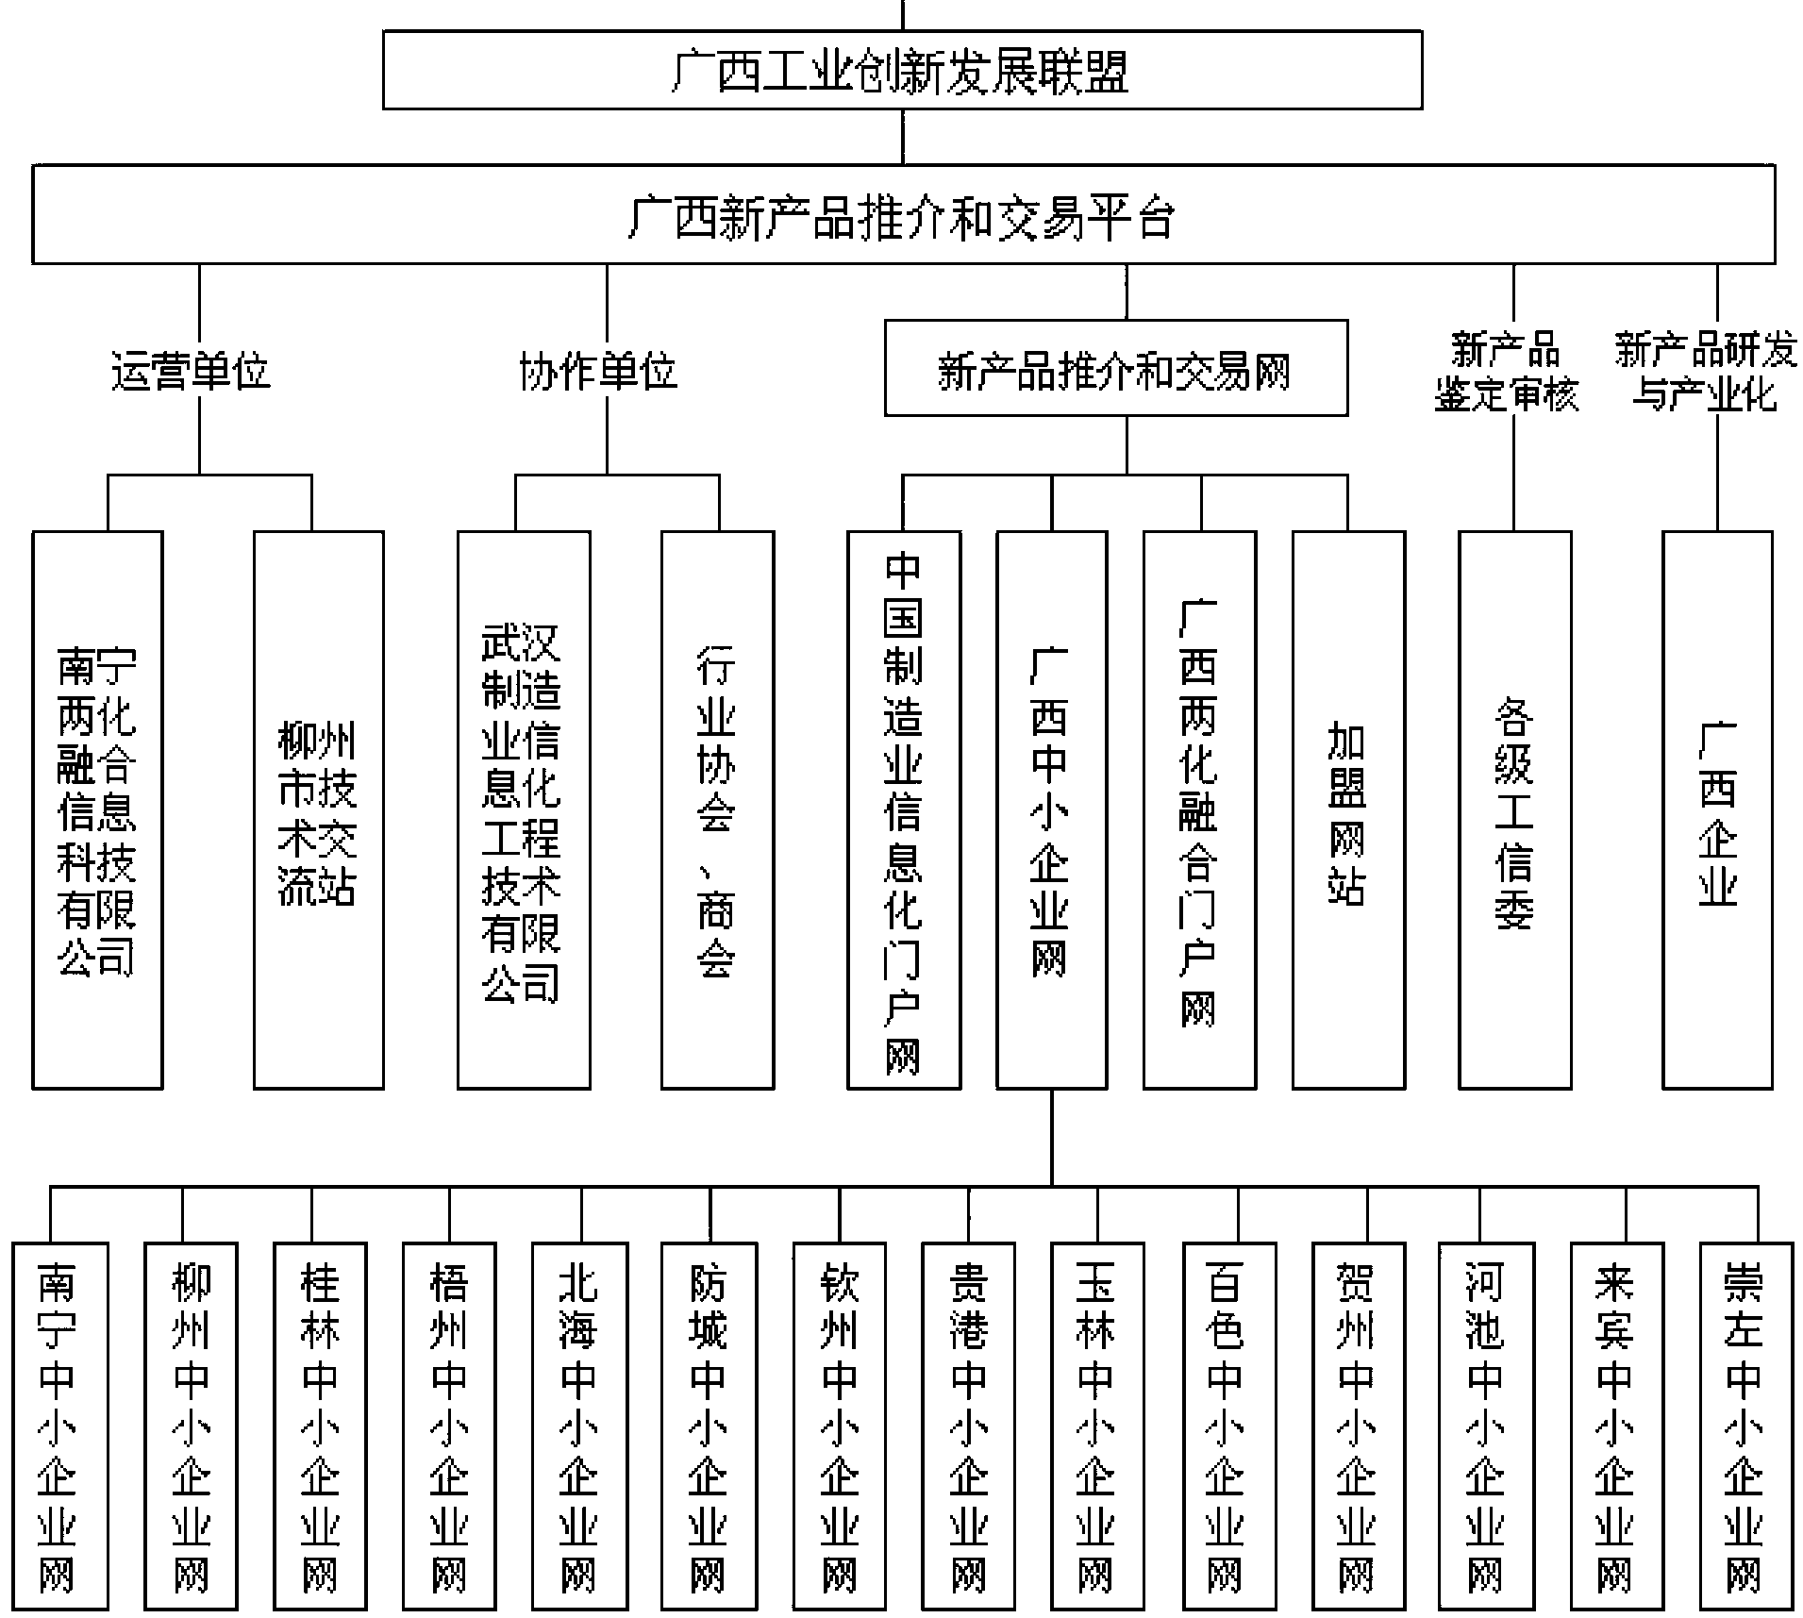
自治区工信委
附件2

广西新产品推介和交易平台建设任务
分工一览表

序号 | 建设任务 | 负责单位
1 | 加强对广西新产品推介和交易平台建设的组织、协调和指导工作。 | 自治区工信委、各市工信委
2 | 做好“广西新产品推介和交易平台”项目专项资金预算，落实每年的建设经费。 | 自治区工信委、财政厅
3 | 引导区内外专业服务机构、骨干企业、高等院校、科研机构和行业协会共同组建广西工业创新发展联盟。 | 自治区工信委
4 | 落实新产品推介与交易平台运营场地。 | 自治区工信委
5 | 整合服务资源建设广西新产品推介和交易网，实现试运行。吸引企业自助式发布新产品信息，经过三年建设，在平台上汇集新产品资讯5万条以上，发展企业会员2000家。（南宁两化融合信息科技有限公司、柳州市技术交流站为运营单位） | 自治区工信委、各市人民政府
6 | 经自治区认定的新产品上网推介率达到80%。 | 自治区工信委，各市人民政府
7 | 组织实施新产品研发和产业化项目300个以上，开展年度自治区新产品优秀成果奖评选，奖励新产品电子商务交易。 | 自治区工信委、财政厅，各市人民政府
8 | 进一步落实国家有关财税政策，帮助企业用足用好引进技术设备减免关税、重大技术装备进口关键料件免税、增值税抵扣、研发费用加计扣除等优惠政策，降低企业投资和产品推广应用成本。 | 自治区国税局、地税局
9 | 建立广西新产品开发与推广绩效评价体系，发布权威的广西新产品研发与推广年度报告，分析广西企业技术创新能力和新产品产业化情况。（广西工业创新发展联盟协办） | 自治区工信委
10 | 举办区域性和行业性的新产品推介会，组织企业参加自治区层面主办或组织的新产品推介展会，编印有关新产品专题汇编资料。（广西工业创新发展联盟协办） | 自治区工信委、各市人民政府
11 | 面向广西企业开展产品研发、设计、营销和服务等方面的培训。（广西工业创新发展联盟协办） | 自治区工信委

附件3

广西新产品推介和交易平台建设目标
分解一览表

地市 | 重点新产品开发  项目数 | 重点新产品产业化  项目数 | 发展企业  会员数 | 发布新产品及  资讯数
南宁市 | 45 | 30 | 350 | 8000
柳州市 | 45 | 30 | 350 | 8000
桂林市 | 45 | 30 | 300 | 7000
防城港市 | 15 | 5 | 100 | 2000
来宾市 | 15 | 5 | 50 | 2000
百色市 | 15 | 5 | 50 | 2000
北海市 | 25 | 10 | 150 | 3000
贺州市 | 15 | 5 | 100 | 3000
钦州市 | 15 | 5 | 100 | 3000
梧州市 | 25 | 10 | 150 | 3000
河池市 | 10 | 5 | 50 | 2000
玉林市 | 30 | 20 | 150 | 3000
贵港市 | 15 | 5 | 50 | 2000
崇左市 | 10 | 5 | 50 | 2000
总计 | 325 | 170 | 2000 | 50000

抄送：自治区党委各部门，各人民团体。
自治区人大常委会办公厅，自治区政协办公厅，自治区高级法院，自治区检察院。
各民主党派广西区委会，自治区工商联。

广西壮族自治区人民政府办公厅 2012年10月31日印发

